# mybatis3

1，查看数据库的版本和安装位置

window+r 调取系统运行框，输入services.msc 弹出系统服务列表

2，查找表空间存放地

F:\app\Administrator\**oradata**\turing

turing : 这个是你的数据库的名称

3，登录oracle的管理员

3.1

(本地数据的登录)随便输入帐号和密码，Connect as选择SYSDBA

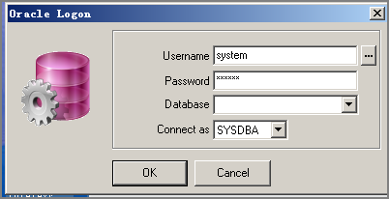

3.2（登录远程数据库）

输入system，和管理员密码，Connect as 选择Normal即可。

Database选择，你要连接的远程的网络服务名

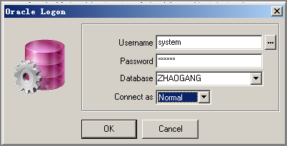

4, instantclient_11_2客户端怎么用？

4.1，下载一个客户端的工具压缩包

4.2，解压缩到任何目录，例如（f:/ instantclient_11_2）

4.3，进入到客户端里的network -- admin 目录，找到tnsnames.ora文件

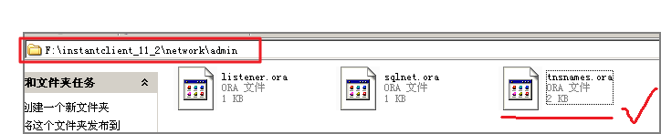

4.4，修改4个地方，用于连接别人的oracle数据库

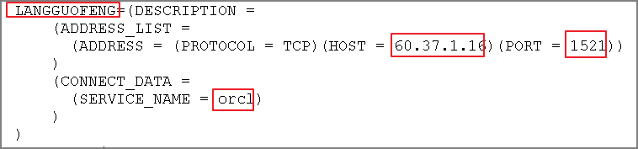

4.5打开PLSQL Developer工具，直接选择Cancel按钮，

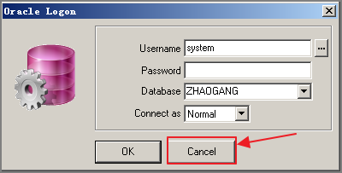

4.6，选择菜单tools -- preferences… -- (Oracle -- connection)

找到Oracle Home，添加instantclient_11_2的安装目录，如下：

找到OCI Libray ，添加instantclient_11_2目录内的oci.dll的文件路径，如下：

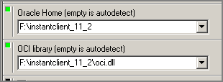

4.7，添加完毕后，点击OK，然后关闭PLSQL Developer工具，重新打开，即可在Database选项里，找到刚才添加的LANGGUOFENG服务名。

（需要LANGGUOFENG）给你提供帐号和密码

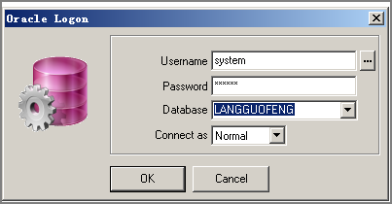

5,用管理员创建表空间：

create tablespace tbs_mybatis

datafile 'F:\app\Administrator\oradata\turing\tbs_mybatis.dbf'

size 32m

autoextend on next 10m

maxsize unlimited

6，用管理员创建用户

在左侧的Object Browser里找到Users 右键 -- new

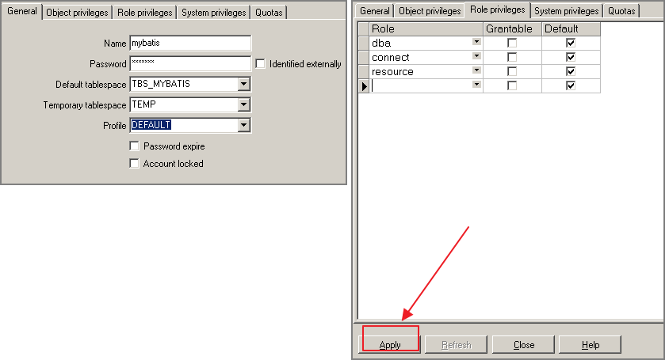

7，数据库的还原？

7.1 用工具还原

打开PLSQL Developer -- tools -- import tables --

在imprt file里选择要还原的数据库，然后点击 import按钮。

7.2 用命令还原

打开cmd命令提示符窗口：

imp 帐号/密码 file=c:/xxx.dmp full=y

8，备份

选中要备份的表， 右键 -- Export data

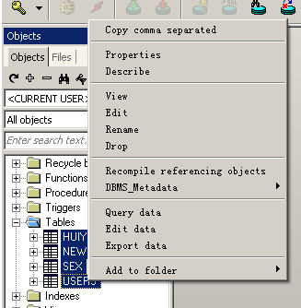

点击Output file，选择一个保存目录，然后输入名字后，点击Export按钮，即可备份。

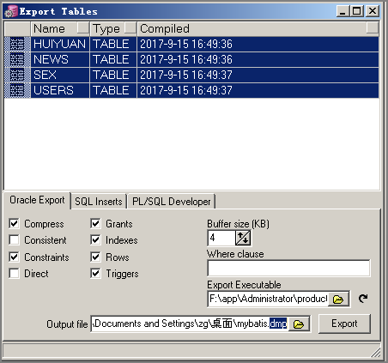

9，项目上有红色的！

你的项目的构建环境和 你工具的开发环境不一样，就会报红色！

项目上右键 -- 属性 -- 构建路径(java build path) -- 选择第三个选项